Барање 14-7799/1
Евиденција за бројот на лицата со хендикеп сместени во С.З. Демир Капија
Во периодот од јануари до 10 декември 2020 кои се дијагностицирани заболени, починати и излечени од Covid 19 расчленети по состојба на хендикеп (физички, сензорен, интелектуален, психосоцијален или комбиниран хендикеп), пол, регионална застапеност и етничка припадност и деловна способност?
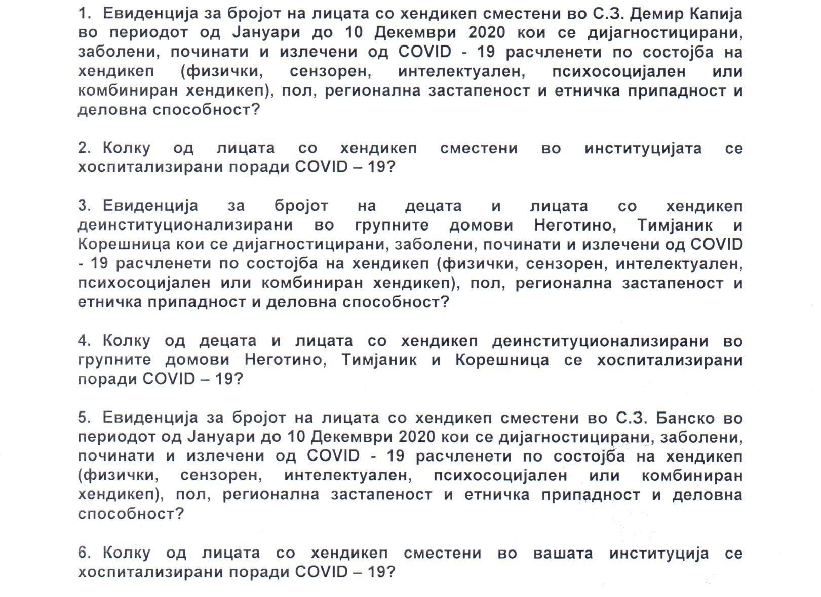

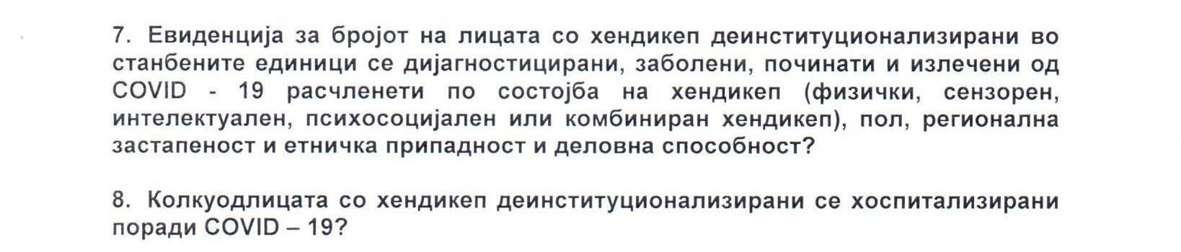

Одговор:
